Министерство науки и высшего образования Российской Федерации Федеральное государственное автономное образовательное
учреждение высшего образования
«ЮЖНЫЙ ФЕДЕРАЛЬНЫЙ УНИВЕРСИТЕТ» (ФГАОУ ВО «ЮФУ»)

Институт компьютерных технологий и информационной безопасности

Лабораторная работа № 2
По дисциплине «Программное и аппаратное обеспечение ИС»

На тему:

«Разработка программной части ИС и АС: подсистема приёма, буферизации и цифровой фильтрации телеметрии систем охлаждения»



Выполнили,
Студент группы КТмо 1-12 А.С. Пасечник

Студент группы КТмо 1-12 Е. Г. Малюх

Принял,
Доцент кафедры ВТ С. М. Гушанский

Таганрог 23.10.2026

1 Цель работы
Целью работы является разработка программной части информационной системы, выполненной в лабораторной работе № 1: реализация подсистемы приёма данных от датчика, их буферизации, дискретизации с заданной частотой и предварительной цифровой обработки. Работа продолжает проект системы мониторинга, фильтрации и анализа аппаратной телеметрии систем охлаждения вычислительного узла, спроектированный в ЛР1.
В ходе работы необходимо:
– доработать задание и структурную схему программного обеспечения ЛР1, расширив блок приёма сигнала под выбранный вариант источника;
– создать и инициализировать репозиторий исходного кода, настроить ветвление и систему фиксации изменений;
– реализовать блок приёма данных от математической модели датчика с генератором цифрового сигнала;
– реализовать буфер принятого сигнала и блок дискретизации с частотой 100 Гц;
– реализовать блок предварительной обработки на основе скользящих средних и цифрового КИХ-фильтра;
– проверить работоспособность подсистемы модульными тестами и оценить качество фильтрации.

2 Постановка задачи
В ЛР1 была спроектирована информационная система мониторинга телеметрии систем охлаждения: построены UML-диаграммы вариантов использования, состояний и последовательности (рисунки 3.2–3.4), функциональная схема, диаграмма модулей и структура базы данных PostgreSQL. Были выбраны стек C++17 и Qt, СУБД PostgreSQL с библиотекой libpqxx, симметричное шифрование AES-256 и математический эмулятор датчиков на основе закона охлаждения Ньютона-Рихмана. При этом проект оставался проектом: отсутствовали репозиторий, исполняемый код приёма данных и обработки сигнала.
Лабораторная работа № 2 закрывает именно этот разрыв. Тема, назначение системы, модель сигнала, схема базы данных и графический интерфейс сохраняются, а архитектура дополняется транспортным слоем: источником данных, буфером, блоком дискретизации и цепочкой цифровых фильтров.
Выбор источника данных. Методические указания допускают четыре варианта источника: аппаратный аналоговый датчик, аппаратный цифровой датчик, математическая модель с генератором цифрового сигнала и внешнее API. В ЛР1 уже была выбрана математическая модель теплового процесса, поэтому в ЛР2 она доведена до полноценного цифрового источника: к температуре добавлены шум АЦП, квантование, джиттер момента опроса и сетевая наводка, а сам датчик реализует общий интерфейс ISensorSource.
Варианты из таблицы методических указаний задают векторы амплитуд A и частот F аддитивной модели X(t) = A1·sin(2πF1t) + … + Ak·sin(2πFkt). Поскольку в ЛР1 первичным сигналом является температура, а не сумма гармоник, основной поток строится на тепловой модели, а аддитивная гармоническая модель применяется как контрольный тест-сигнал при измерении амплитудно-частотной характеристики фильтров. Такой подход не противоречит заданию: источник остаётся математической моделью с генератором цифрового сигнала, а гармоническая модель проверяет тракт на частотах, которых нет в медленном тепловом процессе: X(t) = 1,5·sin(2π·0,75t) + 0,5·sin(2π·1,1t) + 1,25·sin(2π·1,64t).
Требования к каналу приёма. Частота дискретизации выбрана равной 100 Гц, частота опроса источника — 200 Гц. Запас по частоте нужен не столько для самого теплового процесса (его спектр лежит ниже 2 Гц), сколько для наблюдения высокочастотных помех и для проверки алгоритмов подавления наводки. Основные параметры канала сведены в таблицу 1.
Таблица 1 – Параметры канала приёма данных
Параметр | Значение
Диапазон измерения температуры | 0…120 °C
Разрядность АЦП | 12 бит
Шаг квантования | 0,0293 °C
Частота опроса источника | 200 Гц
Частота дискретизации | 100 Гц
СКО шума измерения | 0,35 °C
Сетевая наводка | 0,7 °C на частоте 49,5 Гц
Ёмкость кольцевого буфера | 4096 отсчётов
Окно КИХ-фильтра / период EMA | N = 4 / N = 7
Векторы варианта 4 (A / F) | 1,5; 0,5; 1,25 / 0,75; 1,1; 1,64 Гц

3 Теоретическая часть
3.1 Нативные и кроссплатформенные средства разработки
Нативные средства разработки компилируют программу в машинный код конкретной платформы. Для C++ это MSVC в составе Visual Studio, MinGW-w64 и Clang; результатом является исполняемый файл, который использует системные библиотеки напрямую и не требует установленной среды выполнения. Кроссплатформенные средства позволяют собирать один и тот же исходный код под разные операционные системы: Qt скрывает различия оконных систем, CMake описывает сборку независимо от компилятора, а стандартная библиотека C++ даёт переносимые потоки, атомарные операции и работу со временем.
В проекте ЛР1 выбран стек C++17 и Qt, поэтому ЛР2 не меняет технологическую платформу. Вычислительное ядро намеренно не зависит от Qt: оно оформлено как статическая библиотека ctm_core, что позволяет собирать и тестировать его без графической подсистемы. Qt используется только на уровне представления, а обмен с ядром идёт через приёмник данных. Для построения графиков и проверки алгоритмов применяется Python с библиотеками NumPy и Matplotlib; это типичный пример сочетания нативного и интерпретируемого инструментария в одном проекте.
3.2 Компиляция, компоновка и интерпретация
Сборка программы на C++ проходит четыре стадии. Препроцессор раскрывает макросы и подключает заголовочные файлы, компилятор переводит каждую единицу трансляции в объектный файл, ассемблер формирует машинные инструкции, а компоновщик объединяет объектные файлы и библиотеки в исполняемый модуль. Различают статическую компоновку, при которой код библиотеки включается в исполняемый файл, и динамическую, при которой используется разделяемая библиотека. В проекте статически собирается собственная библиотека ctm_core, а системные библиотеки подключаются динамически.
Интерпретатор, в отличие от компилятора, не создаёт машинный код заранее: он разбирает и выполняет программу по мере чтения. Современные реализации Python компилируют исходный текст в байт-код, который затем исполняется виртуальной машиной, а JIT-компиляторы (например, в Java или .NET) транслируют горячие участки в машинный код во время работы. Для задач управления приёмом данных важен предсказуемый отклик, поэтому основной тракт реализован на C++, а интерпретируемая среда применяется для исследовательских расчётов.
Кросскомпиляция — это сборка исполняемого файла для другой архитектуры или операционной системы. Она применяется при разработке под встраиваемые платы (Raspberry Pi, STM32) и требует кросс-компилятора, целевых заголовочных файлов и библиотек. Виртуальные машины и контейнеры позволяют воспроизвести целевую среду на рабочей станции: в проекте сборка проверяется в Windows с MSVC и в WSL2 с GCC, что снижает риск платформозависимых ошибок.
3.3 Дискретизация и синхронизация выборки
По теореме Котельникова сигнал с верхней частотой Fmax может быть восстановлен без потерь, если частота дискретизации превышает 2·Fmax. Тепловой процесс имеет спектр ниже 2 Гц, поэтому частота 100 Гц даёт более чем двадцатикратный запас. Запас используется для анализа помех: сетевая наводка 49,5 Гц при такой частоте находится у границы Найквиста и не маскирует полезный сигнал.
Равномерность выборки обеспечивается абсолютной сеткой моментов t(k) = t0 + k / fs, а не последовательностью «спать период от текущего момента». Второй способ накапливает ошибку планировщика: каждый такт начинается позже предыдущего, и частота выборки постепенно уплывает. Опорные часы берутся из std::chrono::steady_clock, который не зависит от перевода системного времени. Если поток-потребитель опоздал больше чем на половину периода, такт считается пропущенным, счётчик missed увеличивается, а сетка восстанавливается от текущего момента.
3.4 Буферизация потока отсчётов
Источник и потребитель работают с разной скоростью и в разных потоках, поэтому между ними необходим буфер. Кольцевой буфер использует массив фиксированного размера и два индекса, что даёт постоянное время вставки и извлечения и не требует динамического выделения памяти в горячем пути. Схема «один производитель — один потребитель» (SPSC) позволяет обойтись без мьютексов: индексы публикуются атомарными операциями с освобождающей и приобретающей семантикой.
При переполнении возможны две политики: блокировать производителя или отбрасывать данные. В системе мониторинга блокировка потока приёма недопустима, поэтому новый отсчёт отбрасывается, а счётчик overruns увеличивается. Потребитель, наоборот, при выборке забирает самый свежий отсчёт, а устаревшие пропускает: для отображения текущей температуры важна актуальность, а не полная история.
3.5 Цифровая фильтрация сигнала
Цифровой фильтр с конечной импульсной характеристикой (КИХ) вычисляет выходной отсчёт как взвешенную сумму последних входных отсчётов:
Y[n] = Σ X[n − j] · B[j], j = 0…N − 1,
где X[n − j] — входной отсчёт, отстоящий от текущего на j позиций в прошлое, B[j] — коэффициент фильтра. Для равномерного усреднения B[j] = 1/N, и фильтр подавляет частоты, кратные fs/N. При N = 4 и fs = 100 Гц нули АЧХ приходятся на 25 и 50 Гц, поэтому сетевая наводка 49,5 Гц ослабляется более чем на 36 дБ.
Экспоненциальное скользящее среднее (EMA) является рекурсивным фильтром первого порядка:
EMA[n] = P[n] · α + EMA[n − 1] · (1 − α), α = 2 / (N + 1),
где P[n] — текущее значение, α — сглаживающий фактор, N — период сглаживания. EMA не требует хранения истории и даёт меньшее запаздывание, чем простое среднее по окну, но не имеет нулей АЧХ и подавляет высокочастотные составляющие монотонно. Поэтому в проекте фильтры объединены последовательно: КИХ убирает наводку, EMA сглаживает остаточный шум.
Любой фильтр вносит групповую задержку. Для КИХ с окном N она равна (N − 1)/2 отсчётов, для EMA — (1 − α)/α отсчётов. При N = 4 и N = 7 суммарная задержка составляет около 4,5 отсчёта, то есть 45 мс при частоте 100 Гц. Задержка учитывается при привязке отфильтрованного значения к метке времени.
3.6 Система контроля версий
Git хранит историю как граф снимков (коммитов). Каждый коммит ссылается на родительский снимок и содержит контрольную сумму содержимого, поэтому изменения невозможно незаметно подменить. Ветка — это подвижная ссылка на коммит; слияние объединяет истории двух веток. Удалённый репозиторий (GitHub, GitLab) хранит копию истории и служит точкой обмена между разработчиками.
Рабочий процесс проекта: защищённая ветка main, интеграционная ветка develop и тематические ветки feature/*. Изменения фиксируются небольшими коммитами в формате Conventional Commits (chore, feat, test, docs), что позволяет автоматически формировать журнал изменений. Служебные файлы (каталог сборки, CSV-выгрузки, кэш Python) исключаются через .gitignore.
Основные команды, используемые в работе: git init, git add, git commit, git remote add, git push, git clone, git pull, git checkout -b, git merge. Они рассмотрены в разделе 4.2 на примере созданного репозитория.

4 Практическая часть
4.1 Доработка структурной схемы и диаграммы классов
Структурная схема ЛР1 описывала систему на уровне модулей: генератор, DSP-фильтр, криптографический модуль и модуль доступа к базе данных. Для ЛР2 блок приёма раскрыт в самостоятельный тракт, показанный на рисунке 4.1. Сигнал проходит путь «источник → блок приёма → кольцевой буфер → блок дискретизации → КИХ-фильтр → EMA-фильтр → потребитель». Пунктирная линия диагностики связывает блок дискретизации со счётчиками переполнений и пропущенных тактов.
Выбранный вариант источника — математическая модель датчика с генератором цифрового сигнала. Блок приёма при этом не зависит от конкретной модели: интерфейс ISensorSource реализуют ModelSensor, HardwareSensor и, при необходимости, источник внешнего API. Такое решение закрывает сразу все четыре варианта задания: замена источника не требует изменения буфера, дискретизации и фильтров.
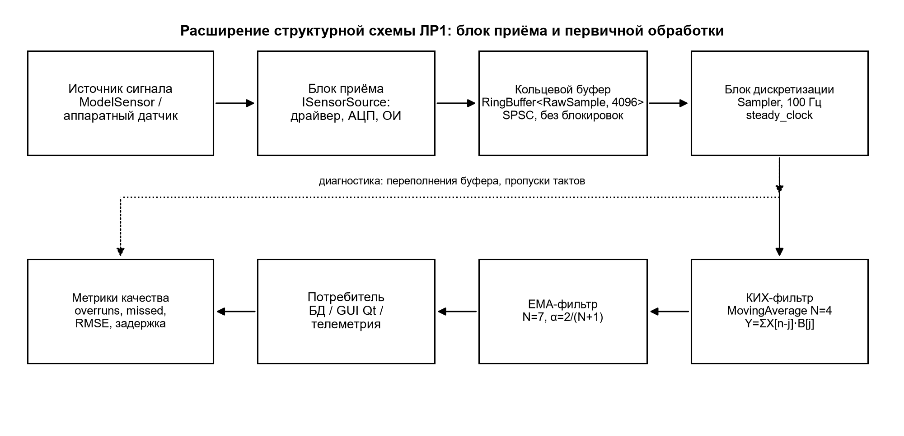
Рисунок 4.1 – Структурная схема тракта приёма и первичной обработки данных
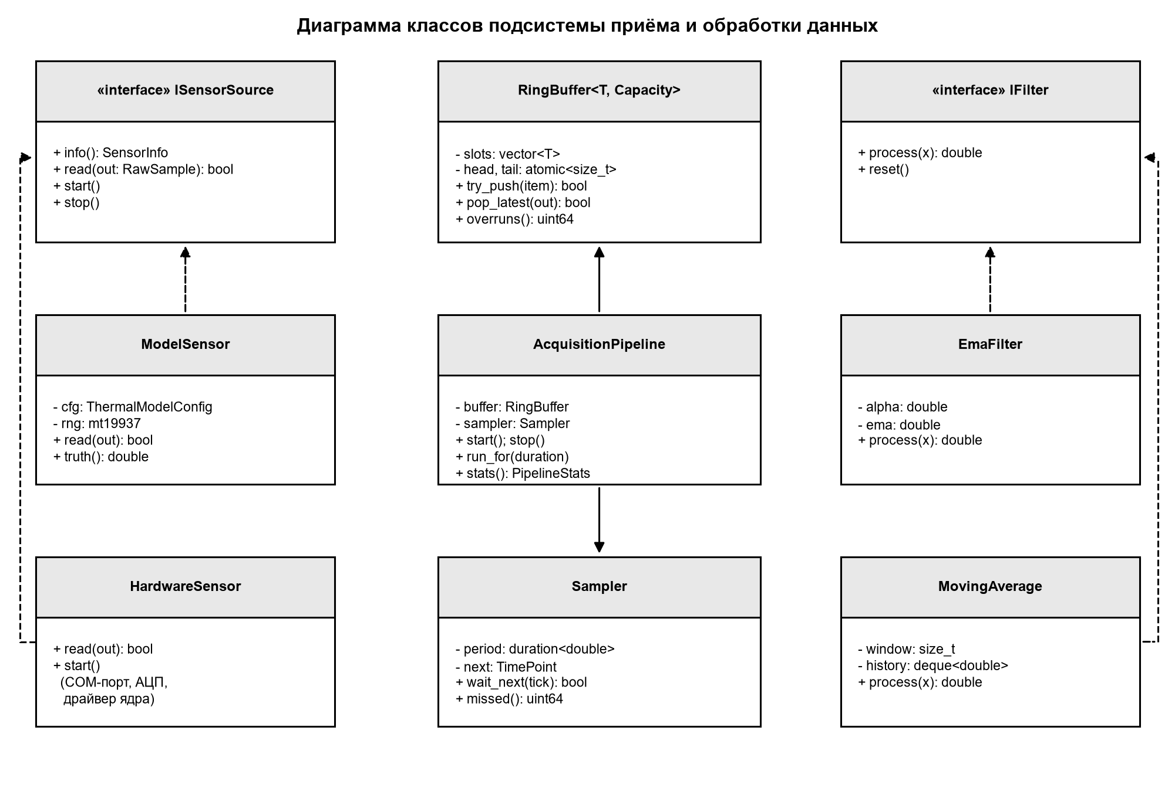
Рисунок 4.2 – Диаграмма классов подсистемы приёма и обработки данных
Диаграмма классов подсистемы (рисунок 4.2) показывает распределение ответственности. Интерфейс ISensorSource задаёт контракт источника, ModelSensor реализует тепловую модель, RingBuffer хранит очередь отсчётов, Sampler формирует сетку выборки, интерфейс IFilter и его реализации EmaFilter и MovingAverage выполняют обработку, а AcquisitionPipeline связывает компоненты и предоставляет статистику. Диаграммы построены в Draw.io, структура базы данных ЛР1 поддерживается в dbdiagram.io, а задачи работы отражены на канбан-доске Trello.
4.2 Создание и инициализация репозитория
Репозиторий создан на GitHub и инициализирован локально. Использованы команды, рекомендованные методическими указаниями, с той разницей, что основная ветка сразу названа main, а не master:
Листинг 1 – Инициализация репозитория и публикация основной ветки
git init -b main
git add .
git commit -m "chore: инициализация репозитория и структуры проекта"
git remote add origin https://github.com/Fnifek/Software-and-hardware-for-an-information-system.git
git push -u origin main
Дальнейшая работа велась в тематической ветке feature/dsp-filters, после чего она была слита в main с помощью merge --no-ff. Такой приём сохраняет в истории отдельную ветку и позволяет увидеть границы функциональности. Использованные команды ветвления и обмена изменениями:
Листинг 2 – Работа с ветками и удалённым репозиторием
git checkout -b feature/dsp-filters
git add include/ctm/filters.hpp src/filters.cpp
git commit -m "feat(dsp): КИХ-усреднение и EMA"
git checkout main
git merge --no-ff feature/dsp-filters
git push origin main
git clone https://github.com/Fnifek/Software-and-hardware-for-an-information-system.git
git pull
git checkout main
git branch -a
git log --oneline --graph --all
Структура репозитория повторяет типовую структуру C++-проекта: публичные заголовки отделены от реализации, тесты и инструменты вынесены в самостоятельные каталоги, документация хранится рядом с кодом.
Листинг 3 – Структура репозитория
cooling-telemetry-monitor/
├── CMakeLists.txt сборка ядра, программы и тестов
├── README.md сборка, запуск, структура
├── .gitignore build/, *.csv, кэш Python
├── include/ctm/ sensor_source, model_sensor, ring_buffer,
│ sampler, filters, acquisition_pipeline
├── src/ model_sensor, sampler, filters, pipeline, main
├── tests/test_main.cpp модульные тесты
├── docs/ lab1_architecture.md, lab2_acquisition.md
└── tools/plot_telemetry.py
Ветки репозитория и их назначение приведены в таблице 2, история коммитов — в таблице 3. Хеши коммитов сокращены до семи символов.
Таблица 2 – Ветки репозитория
Ветка | Назначение | Состояние
main | Защищённая ветка, стабильные версии | 10 коммитов, включая слияние feature/dsp-filters
develop | Интеграция задач перед выпуском | Создана от main
feature/dsp-filters | Фильтры и конвейер приёма | Слита в main

Таблица 3 – История коммитов
№ | Хеш | Краткое описание | Дата
1 | cbbfe8b | chore: инициализация репозитория и структуры проекта | 14.10.2026
2 | 0ac7367 | feat(sensor): интерфейс источника и тепловая модель датчика | 15.10.2026
3 | ba9b950 | feat(buffer): кольцевой буфер SPSC с диагностикой переполнений | 16.10.2026
4 | a5d1ee0 | feat(sampling): блок дискретизации 100 Гц | 17.10.2026
5 | 36e91cf | feat(dsp): КИХ-усреднение и EMA | 19.10.2026
6 | c4e81ae | feat(pipeline): конвейер приёма и фильтрации | 20.10.2026
7 | 16f20a6 | merge: подсистема DSP и конвейер приёма в main | 20.10.2026
8 | f2188a9 | test: модульные тесты блоков | 21.10.2026
9 | 2bf8a60 | docs: описание подсистемы и утилита графиков | 22.10.2026
10 | 0bec05b | fix(sampling): разрешение таймера Windows | 23.10.2026

Файл .gitignore исключает каталог build, пользовательские файлы IDE, CSV-выгрузки и кэш Python. README содержит команды сборки, запуска и описание структуры проекта, а каталог docs — проектные решения ЛР1 и ЛР2. Это обеспечивает воспроизводимость сборки и преемственность между лабораторными работами.
4.3 Реализация блока приёма данных
Блок приёма построен на принципе инверсии зависимостей. Абстрактный класс ISensorSource задаёт три операции: получить описание датчика, прочитать очередной отсчёт и запустить/остановить источник. Отсчёт RawSample содержит метку времени, значение в физических единицах и порядковый номер, что позволяет обнаруживать потери и сопоставлять данные с журналом.
Листинг 4 – Интерфейс источника данных (фрагмент sensor_source.hpp)
enum class SensorKind { HardwareAnalog, HardwareDigital, Model, RemoteApi };
struct RawSample {
TimePoint timestamp; // метка времени чтения
double value; // значение в физических единицах
std::uint32_t seq; // номер отсчёта источника
};
class ISensorSource {
public:
virtual ~ISensorSource() = default;
virtual const SensorInfo& info() const = 0;
virtual bool read(RawSample& out) = 0; // блокирующее чтение
virtual void start() {}
virtual void stop() {}
};
ModelSensor воспроизводит тепловой процесс по закону Ньютона-Рихмана. Целевая температура меняется по прямоугольному закону нагрузки с периодом 45 с, а текущая температура асимптотически приближается к ней с постоянной времени 8 с. К истинному значению добавляются низкочастотные колебания оборотов кулера, белый гауссов шум, сетевая наводка и квантование АЦП.
Листинг 5 – Генерация отсчёта в тепловой модели (фрагмент model_sensor.cpp)
bool ModelSensor::read(RawSample& out) {
const double jitter = std::clamp(jitter_(rng_), -0.003, 0.003);
next_ += std::chrono::duration_cast<Clock::duration>(
std::chrono::duration<double>(1.0 / cfg_.source_rate_hz + jitter));
std::this_thread::sleep_until(next_);
const double t = std::chrono::duration<double>(next_ - t0_).count();
const double target = target_temperature(t);
temperature_ += (target - temperature_) * (1.0 - std::exp(-dt / cfg_.tau_s));
const double ripple = 0.35 * std::sin(2.0 * kPi * 0.12 * t);
const double mains = cfg_.mains_amplitude_c *
std::sin(2.0 * kPi * cfg_.mains_frequency_hz * t);
truth_ = temperature_ + ripple;
out.timestamp = next_;
out.value = quantize(truth_ + noise_(rng_) + mains);
out.seq = seq_++;
return true;
}
Квантование выполняется по шагу АЦП: значение ограничивается диапазоном 0…120 °C, делится на шаг 0,0293 °C, округляется и умножается обратно. Метка времени берётся из steady_clock, а не из системных часов, поэтому перевод времени или синхронизация с NTP не влияют на интервалы между отсчётами. Джиттер опроса имитирует неравномерность реального драйвера и позволяет проверить устойчивость блока дискретизации.
Аппаратный вариант источника реализуется тем же интерфейсом: HardwareSensor читает COM-порт, АЦП или драйвер ядра и возвращает RawSample. Ни буфер, ни фильтры при этом не меняются, что подтверждает корректность выбранной архитектуры.
4.4 Реализация буфера принятого сигнала
Буфер реализован шаблонным классом RingBuffer<T, Capacity> с фиксированной ёмкостью, кратной степени двойки. Индексы head и tail обновляются атомарно: производитель публикует запись с освобождающей семантикой, потребитель читает с приобретающей. Это гарантирует, что потребитель увидит полностью записанный элемент и не потребует блокировки.
Листинг 6 – Вставка и выборка свежего отсчёта (фрагмент ring_buffer.hpp)
bool try_push(const T& item) noexcept {
const auto head = head_.load(std::memory_order_relaxed);
const auto next = (head + 1) & mask_;
if (next == tail_.load(std::memory_order_acquire)) {
overruns_.fetch_add(1, std::memory_order_relaxed);
return false; // буфер полон: отсчёт теряется
}
slots_[head] = item;
head_.store(next, std::memory_order_release);
return true;
}
bool pop_latest(T& out) noexcept {
bool got = false;
T tmp{};
while (try_pop(tmp)) { out = tmp; got = true; }
return got; // забираем самый свежий отсчёт
}
Ёмкость 4096 отсчётов при частоте источника 200 Гц соответствует примерно 20 с непрерывного накопления. Такой запас покрывает паузы планировщика, вызванные работой графического интерфейса или сборкой мусора, и при этом не приводит к неограниченному росту памяти. Переполнение не блокирует поток приёма: отсчёт отбрасывается, а счётчик overruns увеличивается, после чего значение попадает в диагностику.
Метод pop_latest реализует политику «догнать и продолжить»: если потребитель отстал, он сбрасывает накопленную очередь и берёт последний отсчёт. Для мониторинга это правильнее, чем последовательная обработка всей истории, поскольку устаревшие значения уже не отражают текущее тепловое состояние.
4.5 Реализация блока дискретизации
Блок дискретизации формирует равномерную сетку моментов выборки. Вместо ожидания фиксированной паузы он хранит абсолютный момент следующего такта и прибавляет к нему период, что исключает накопление ошибки. Проверка опоздания выполняется по половине периода: если поток проснулся позже, такт считается пропущенным, а сетка восстанавливается.
Листинг 7 – Формирование такта дискретизации (sampler.cpp)
bool Sampler::wait_next(TimePoint& tick) {
next_ += std::chrono::duration_cast<Clock::duration>(period_);
std::this_thread::sleep_until(next_);
const auto now = Clock::now();
if (now > next_ + std::chrono::duration_cast<Clock::duration>(period_ / 2)) {
++missed_;
next_ = now; // сетка потеряна, восстанавливаем от текущего момента
return false;
}
tick = next_;
++ticks_;
return true;
}
Работа блока дискретизации и поведение буфера во времени показаны на рисунке 4.3.
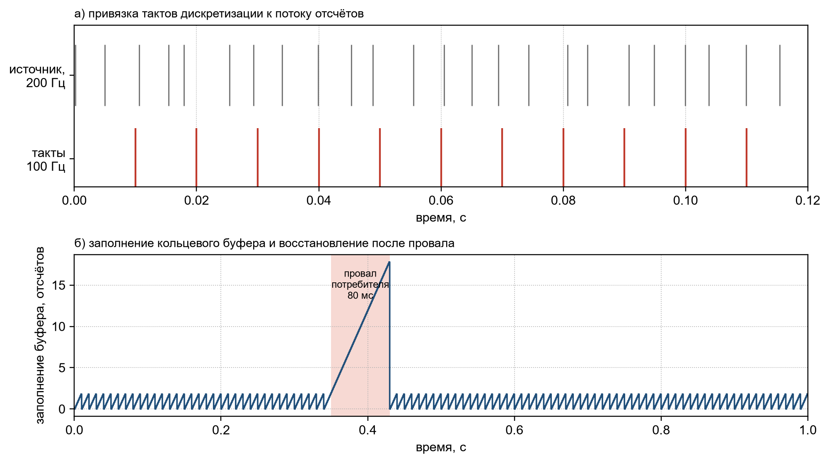
Рисунок 4.3 – Временная диаграмма дискретизации и заполнения буфера
На рисунке 4.3, а показано соотношение потока источника 200 Гц и тактов 100 Гц: на каждый такт приходится два отсчёта, из которых потребитель берёт последний. На рисунке 4.3, б показано заполнение буфера при штатной работе и при провале потребителя длительностью 80 мс. В штатном режиме заполнение колеблется от нуля до двух отсчётов, при провале накапливается около 18 отсчётов, а после возобновления работы очередь сбрасывается до одного-двух отсчётов.
4.6 Реализация предварительной обработки данных
Предварительная обработка состоит из двух последовательных фильтров. Сначала КИХ-усреднение с окном N = 4 подавляет высокочастотные помехи и даёт нуль АЧХ на 50 Гц, затем EMA с периодом N = 7 сглаживает остаточный шум. Оба фильтра реализуют общий интерфейс IFilter, поэтому их можно собирать в цепочку в любом порядке и заменять без изменения конвейера.
Листинг 8 – КИХ-усреднение и EMA (фрагмент filters.cpp)
double MovingAverage::process(double x) {
history_.push_back(x);
sum_ += x;
if (history_.size() > window_) {
sum_ -= history_.front();
history_.pop_front();
}
return sum_ / static_cast<double>(history_.size());
}
double EmaFilter::process(double x) {
if (!primed_) { ema_ = x; primed_ = true; return ema_; }
ema_ = x * alpha_ + ema_ * (1.0 - alpha_);
return ema_;
}
Параметры фильтров выбраны экспериментально по сетке значений на модельном сигнале длительностью 60 с. Для каждого варианта вычислялось среднеквадратическое отклонение от истинного значения после прогрева 10 с. Результаты приведены в таблице 4.
Таблица 4 – Выбор параметров фильтрации по СКО
Вариант обработки | N КИХ | N EMA | СКО, °C
Без фильтрации | – | – | 0,604
Только КИХ | 4 | – | 0,182
Только EMA | – | 7 | 0,168
КИХ + EMA (выбранный) | 4 | 7 | 0,119
КИХ + EMA (пример из методички) | 5 | 10 | 0,109

Выбранный вариант даёт СКО 0,119 °C против 0,604 °C без фильтрации, то есть ослабление шума примерно на 14,1 дБ. Вариант с окнами 5 и 10 даёт 0,109 °C, то есть на 0,01 °C меньше, но окно 5 не имеет нуля на 50 Гц (ослабление наводки 34 дБ против 53 дБ), а EMA с N = 10 увеличивает запаздывание. Поэтому выбран вариант 4/7 как компромисс между СКО, подавлением наводки и задержкой. На рисунке 4.4 показан переходный процесс нагрузки: сырой сигнал содержит шум и наводку, а отфильтрованный практически совпадает с истинной температурой.
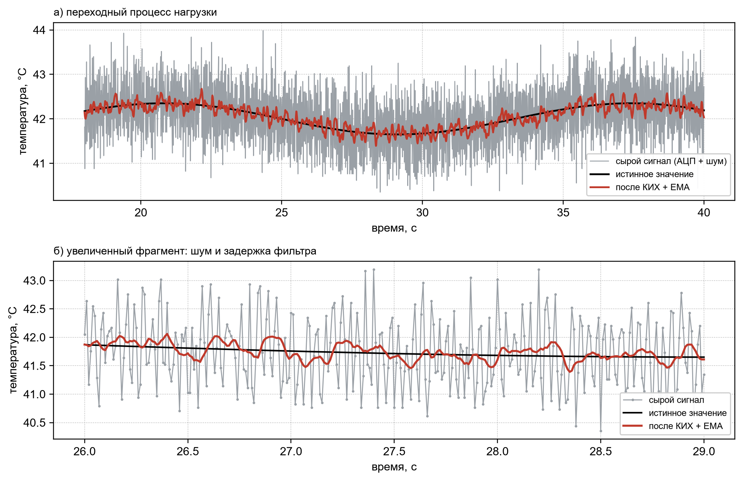
Рисунок 4.4 – Сигнал до и после предварительной обработки
Амплитудно-частотные характеристики фильтров приведены на рисунке 4.5, а. КИХ-фильтр с окном 4 имеет нули на 25 и 50 Гц, EMA монотонно ослабляет частоты выше 4,6 Гц, а последовательное соединение даёт полосу пропускания 4,21 Гц по уровню −3 дБ. На частоте наводки 49,5 Гц суммарное ослабление составляет 53 дБ. Переходные характеристики на рисунке 4.5, б показывают, что КИХ завершает переход за четыре отсчёта, а EMA — экспоненциально, что и определяет групповую задержку тракта.
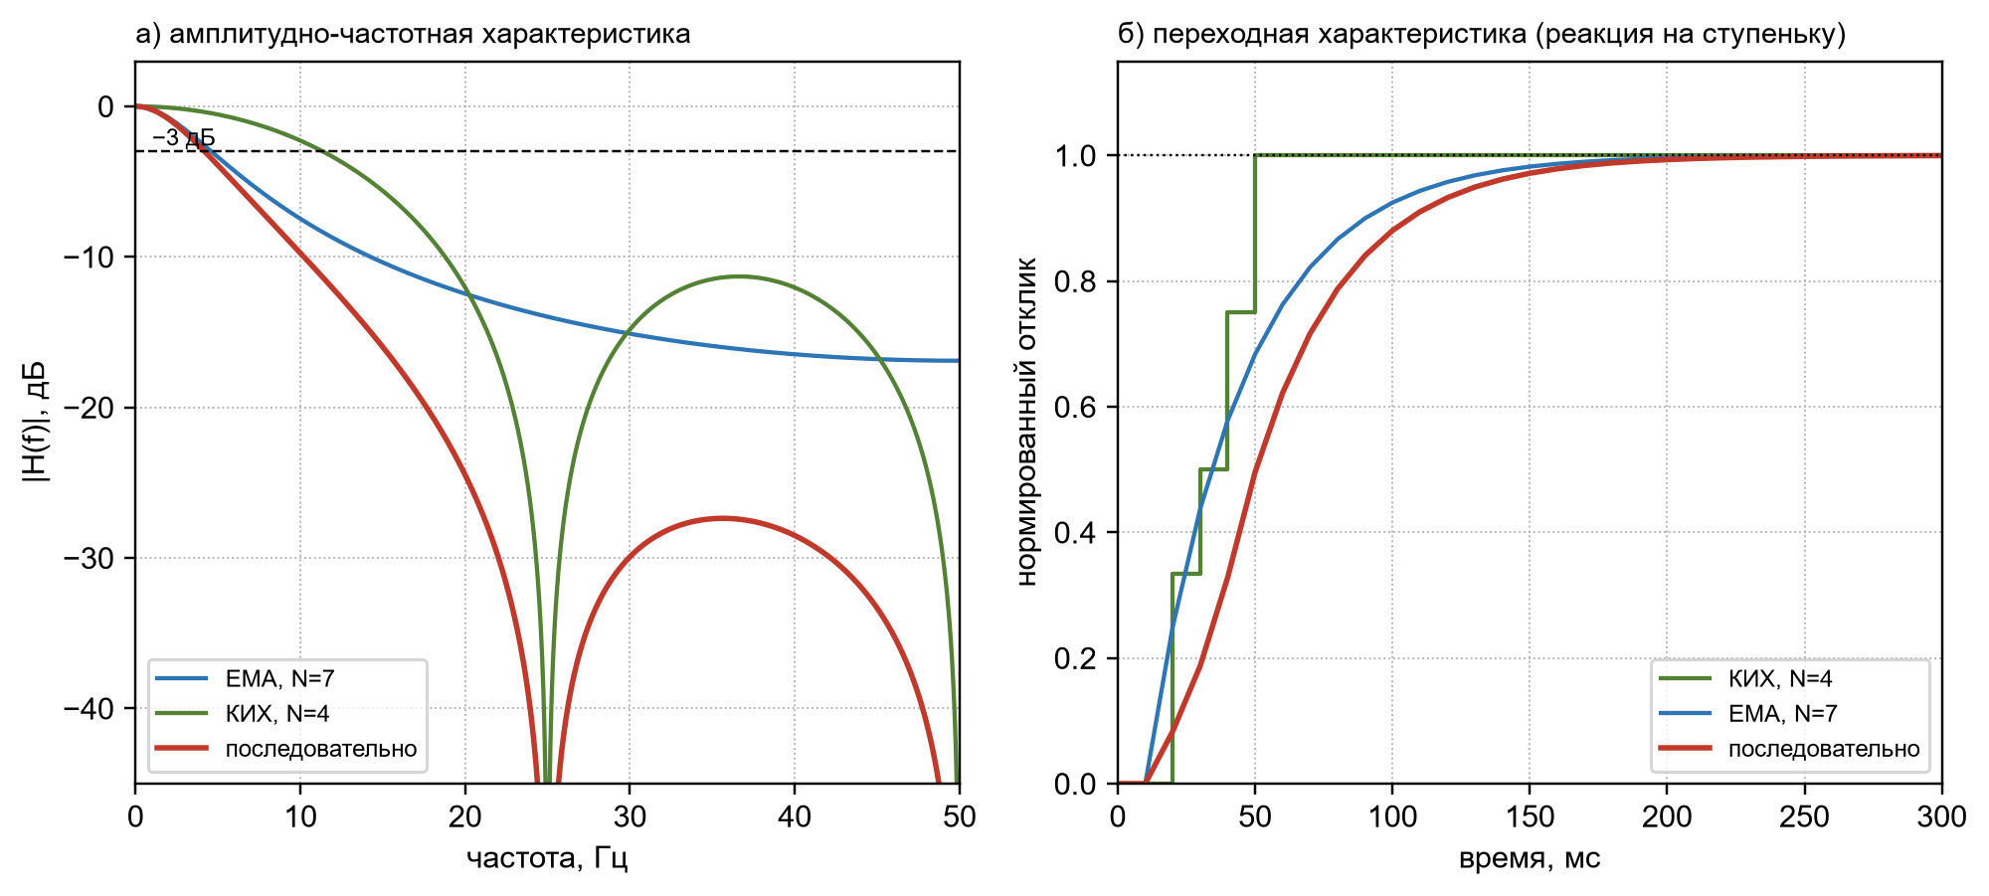
Рисунок 4.5 – Частотные и переходные характеристики фильтров
Итоговые характеристики тракта сведены в таблицу 5. Задержка 4 отсчёта (40 мс) измерена как сдвиг, минимизирующий СКО отфильтрованного сигнала относительно истинного; она меньше теоретических 4,5 отсчёта, поскольку округление шага квантования частично компенсирует запаздывание на пологих участках.
Таблица 5 – Итоговые характеристики тракта приёма и обработки
Показатель | Значение
Частота дискретизации / опроса источника | 100 Гц / 200 Гц
Разрядность АЦП / шаг квантования | 12 бит / 0,0293 °C
СКО шума / амплитуда наводки | 0,35 °C / 0,7 °C (49,5 Гц)
Параметры фильтров | КИХ N = 4; EMA N = 7, α = 0,25
СКО до / после фильтрации | 0,604 °C / 0,119 °C
Ослабление шума | 14,1 дБ
Групповая задержка | 4 отсчёта (40 мс)
Полоса пропускания по уровню −3 дБ | 4,21 Гц
Ослабление на частоте 49,5 Гц | 53,0 дБ

4.7 Сборка, тестирование и интеграция с ЛР1
Проект собирается системой CMake. Ядро оформлено статической библиотекой ctm_core, демонстрационная программа ctm_acq и модульные тесты ctm_tests линкуются с ней. Команды сборки и запуска:
Листинг 9 – Сборка, тестирование и запуск
cmake -S . -B build -DCMAKE_BUILD_TYPE=Release
cmake --build build --config Release
ctest --test-dir build --output-on-failure
./build/ctm_acq --duration 30 --fs 100
./build/ctm_acq --verify --duration 60 --csv telemetry.csv
Модульные тесты не требуют внешних библиотек и проверяют граничные случаи: порядок FIFO, переполнение буфера, выборку свежего отсчёта, сходимость EMA, точность среднего, сброс цепочки, частоту дискретизации и диапазон модели. Результаты приведены в таблице 6.
Таблица 6 – Результаты модульного тестирования
№ | Проверяемое свойство | Тест | Результат
1 | Начальное состояние буфера | empty() и size() | Пройден
2 | Порядок извлечения | FIFO для 1, 2, 3 | Пройден
3 | Переполнение буфера | 4-й push отвергнут, overruns = 1 | Пройден
4 | Выборка свежего отсчёта | pop_latest возвращает 6 | Пройден
5 | Коэффициент EMA | α = 2/11 для N = 10 | Пройден
6 | Сходимость EMA | 200 шагов к 50 °C | Пройден
7 | Среднее по окну | среднее 1…5 равно 3 | Пройден
8 | Сброс цепочки | повторный старт с 1,0 | Пройден
9 | Частота дискретизации | 25–32 такта за 300 мс | Пройден
10 | Диапазон и счётчик модели | 0…120 °C, seq = 499 | Пройден

Связь с ЛР1 выполняется на уровне приёмника данных. Объект AcquisitionPipeline принимает лямбда-функцию, которая получает FilteredSample с меткой времени, сырым и отфильтрованным значением. В полной системе эта функция передаёт данные криптографическому модулю AES-256 и модулю libpqxx для записи в таблицу Telemetry_Logs, а также обновляет график в Qt. Схема потоков и владения компонентами показана на рисунке 4.6.
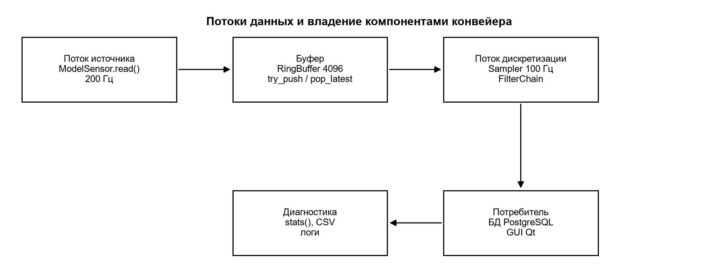
Рисунок 4.6 – Потоки данных и владение компонентами конвейера
Поток источника владеет датчиком и записывает отсчёты в буфер. Поток дискретизации владеет таймером и цепочкой фильтров, забирает свежие отсчёты и передаёт результат потребителю. Диагностические счётчики (received, pushed, overruns, processed, missed_deadlines) доступны через метод stats() и могут выводиться в журнал или экспортироваться в CSV для последующего анализа. При запуске под Windows дополнительно повышается разрешение системного таймера (timeBeginPeriod(1)): без этого квант 15,6 мс не позволяет выдержать период 10 мс, и вместо 300 тактов за 3 с обрабатывалось 23.

5 Вывод
В результате выполнения работы программная часть ИС, спроектированная в лабораторной работе № 1, была доведена до исполняемой подсистемы приёма и предварительной обработки данных. Создан и инициализирован репозиторий исходного кода с историей из десяти коммитов, отдельной функциональной веткой и слиянием в main. Структурная схема и диаграмма модулей ЛР1 расширены структурной схемой тракта приёма и диаграммой классов.
Реализованы все требуемые блоки: приём данных от математической модели датчика с генератором цифрового сигнала, кольцевой буфер на 4096 отсчётов, блок дискретизации 100 Гц с компенсацией ухода часов и цепочка цифровых фильтров. Предварительная обработка построена на КИХ-усреднении и EMA; параметры выбраны экспериментально, а качество подтверждено расчётом: СКО снизилось с 0,604 до 0,119 °C, наводка 49,5 Гц ослаблена на 53 дБ при задержке 40 мс.
Подсистема собирается CMake, проходит 18 модульных проверок и интегрируется с существующими модулями ЛР1 через приёмник данных: шифрование AES-256, запись в PostgreSQL и отображение в Qt не требуют переработки. Тема, модель сигнала, схема базы данных и нумерация рисунков (продолжение с 4.1) сохранены, что обеспечивает преемственность работ.

Список использованных источников
1. Буч Г., Рамбо Дж., Якобсон А. Язык UML. Руководство пользователя. – М.: ДМК Пресс, 2006. – 496 с.
2. Оппенгейм А., Шафер Р. Цифровая обработка сигналов. – М.: Техносфера, 2012. – 1048 с.
3. Страуструп Б. Язык программирования C++. – М.: Бином, 2020. – 1376 с.
4. Chacon S., Straub B. Pro Git. – Apress, 2014. – 456 p.
5. cppreference.com: C++ reference [Электронный ресурс]. – URL: https://en.cppreference.com (дата обращения: 22.10.2026).
6. Qt Documentation [Электронный ресурс]. – URL: https://doc.qt.io (дата обращения: 22.10.2026).
7. PostgreSQL Documentation [Электронный ресурс]. – URL: https://www.postgresql.org/docs (дата обращения: 22.10.2026).
8. Методические указания к лабораторной работе № 2 «Разработка программной части ИС и АС». – Таганрог: ЮФУ, 2026.

